**Arbeitsblatt B 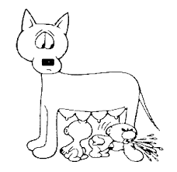 04.05.2020**

Deutsche Verben ins Lateinische übersetzen!

Setze die entsprechenden lateinischen Verben in das Raster ein. Alle enden auf –**are**! Achte beim Eintragen auf die Länge der einzelnen Wörter!

1. betreten: intrare
2. denken:
3. erfreuen
4. arbeiten
5. loben
6. tragen
7. schauen
8. schreien
9. geben
10. rufen
11. zögern

|  |  |  |  |  |  |  |
| --- | --- | --- | --- | --- | --- | --- |
|  |  | ***i*** | ***n*** | ***t*** | ***r*** | -**are** |
|  |  |  |  |  |  |
|  |  |  |  |  |  |
|  |  |  |  |  |  |
|  |  |  |  |  |  |
|  |  |  |  |  |  |
|  |  |  |  |  |  |
|  |  |  |  |  |  |
|  |  |  |  |  |  |
|  |  |  |  |  |  |
|  |  |  |  |  |  |